CGG30I

L’écotourisme responsable

Consultez le dépliant “L’écotourisme responsable” et répondez aux questions suivantes sur une feuille séparée.
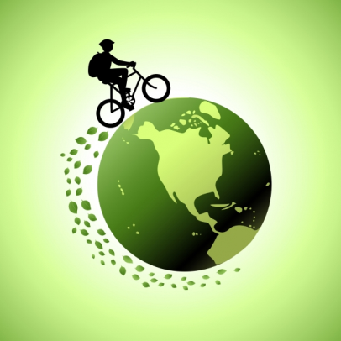
- Comment traduit-on « Sans trace »?

- Quelles sont les sept principes du Sans trace?

- Nommez deux façons de préparer et prévoir en tant qu’écotouriste responsable?

- Qu’est-ce qu’un surface durable?

- Que veut dire « Un bon site de camping se trouve, il ne se fait pas. »?

- Quelle est la différence entre une zone fréquentée et une zone sauvage?
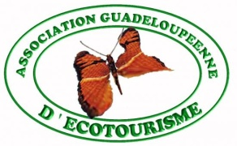
- Quelle est la règle principale de principe #3?

- Quelle phrase résume le mieux l’ensemble du principe #4?
- Préserve notre héritage!
- Ne touche à rien!
- Plante, pas creuse!

- Pourquoi opter pour une lanterne à bougie?

- Pourquoi ne doit-on pas donner de la nourriture aux animaux sauvages?

- Nommez trois façons de respecter les autres usagers de l’endroit naturel.

